**Cenário Semanal   
Cliente: Ministério da Saúde – Mais Médicos  
Período: 24.03 a 30.03**

Foram divulgadas mensagens sobre o “**Programa Mais Médicos**” no site da Rede de Mobilização Social (RMS). O conteúdo foi replicado nas redes sociais em que a RMS administra perfis e arepercussão da ação foi considerada neutra, a partir dos compartilhamentos, comentários e likes recebidosnas mensagens. Abaixo, detalhamento da ação realizada.

**Total: 352 inserções**

**Site RMS:44**

**Blog RMS: 10**

* **10** visualizações do texto **“Mais Médicos já conta com mais de 13 mil profissionais”,** segundo o Google Analytics.

**Biblioteca RMS:34**

* **34** visualizações na biblioteca de áudio “Mais Médicos”.
* **Site RMS em outras plataformas**

**Inserções no Twitter site RMS:30**

* **20**inserções de mensagens no Twitter do site Rede de Mobilização Social.
* **07**usuários retransmitiram o conteúdo publicado.
* **03** usuários curtiram o conteúdo publicado.

**Inserções na Página do site RMS no Facebook: 269**

* **03**mensagensforam publicadas na página da Rede de Mobilização Social.
* **04**interações nas mensagens publicadas.

**- 02** curtis  
**- 02** compartilhamentos

* **262**usuários foram alcançados* pelas mensagens publicadas, segundo dados estatísticos do Facebook.

**YouTube do Site RMS: 09**

* **02**visualizações do vídeo **“Mais Médicos investe em unidades de saúde equipamentos”,** segundo YouTube Analytics.
* **02**visualizações do vídeo**“Mais Médicos já levou mais de 6 mil profissionais para todo o Brasil”,** segundo YouTube Analytics.
* **05**visualizações do vídeo “**Médicos para o Brasil, mais saúde para você**”, segundo YouTubeAnalytics.

**Destaques Redes Sociais**

**Facebook RMS**

**Nome:**Nyrian Cecília Ando Pesinato, Antônio Ferreira e Equipe RMS.  **Local:** São Paulo (SP), Porto Velho (RO) e Brasília (DF)  
**Avaliação:** Positiva.  
*163 usuários alcançados.

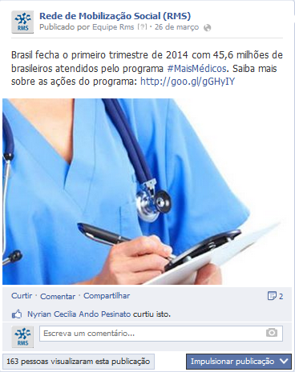

**Twitter RMS**

**Nome:**HilsonBreckenfeld e Helder Xavier.  **Local:** Recife (PE) e não informado.   
**Avaliação:** Positiva.

